專題報告書
－ULTILIFE CROSSFIT 官網製作－

學號：11300153543017
姓名：林宥辰

中 華 民 國 114 年 1 月

摘 要
在學期間，我曾在健身房擔任櫃檯工作，實際觀察到健身房在會員管理和課程預約流程中的諸多限制，啟發了本專案的構想。目前，健身房的會員資料主要依賴Excel檔案進行記錄與管理，這種手動操作方式不僅容易出現錯誤，還導致新會員建立、會籍轉讓或暫停等操作耗時且不便。此外，課程預約僅能透過官方LINE進行，這樣的方式無法自動同步更新，會員候補名單的管理亦需要依賴人力，效率低下且容易產生紕漏。同時，部分會員希望能有一個專屬的空間，用於分享運動照片，但現行的系統無法支持這樣的功能。基於這些問題，開發一個專門的會員管理系統，整合數據管理、課程預約及會員社群互動功能，成為解決方案的關鍵。

本專案的核心價值在於提升管理效率與會員體驗。透過自動化的會員管理系統，健身房能快速且準確地完成資料更新，減少人力成本；新增的課程預約與候補功能則讓會員能輕鬆查看課程可用名額，自助完成報名，提升便利性與參與感；而會員相片分享區的設立，則能促進會員間的交流與支持，營造出具有社群感的運動環境。此系統不僅能優化健身房的日常運營，還可增強品牌形象，為會員提供更專業的服務，進一步提升健身房的競爭力與未來成長潛力。

目錄
摘要 1
目錄 2
一、 概述 4
1.1 專題動機與問題描述 4
1.2 專題成果與貢獻 5
二、 使用者需求分析 6
2.1 使用者簡介 (User/Stakeholder profile) 6
2.2 系統需求說明 6
2.2.1 功能性需求 (以系統功能為主) 6
2.2.2 非功能性需求 6
三、 系統分析 7
3.1 使用案例圖&案例說明 7
3.2 活動圖 (Activity Diagram) 12
3.3 強韌圖(Robustness Diagram) 13
四、 系統設計 14
4.1 網站架構圖 14
4.2 系統畫面一覽 14
4.3 資料庫資料結構表 14

- 概述
  - 專題動機與問題描述
在學期間，我曾在健身房擔任櫃檯一職，透過實際的工作經驗，發現健身房在會員資料管理與預約流程上存在一些不便之處。由於健身房的規模不大，目前大多數會員相關資料均由人工手動輸入並儲存在Excel檔案中，這樣的管理模式導致以下問題：
- 資料管理繁瑣
現有的會員資料僅存於Excel檔案中，每當有新會員註冊、會籍轉讓或暫停等需求時，櫃檯人員需自行開啟並編輯檔案。這樣的方式不僅容易出錯，也不利於資料的即時更新與查詢，增加了管理負擔。
- 課程預約流程繁複
目前，會員在預約課程時是透過官方的LINE進行登記，這樣的方式無法自動化管理，當某課程額滿後，會員候補的順序與通知皆需手動記錄與聯繫。缺乏自動化的預約系統，不僅增加了溝通成本，也難以即時更新課程的可用名額。
- 缺乏會員相片分享區
健身房的部分會員喜歡拍照紀錄自己的運動成果，然而目前並沒有一個專門的分享區，會員無法方便地將照片分享給其他會員，少了一個促進社群互動與鼓勵彼此的途徑。
基於上述情境，專案將著手設計並實現一個會員管理系統，目標是提供自動化的會員資料管理、課程預約與候補系統，並建立會員相片分享區，使健身房的整體管理流程更加便捷並提升會員間的互動性。

  - 專題成果與貢獻
本專案的開發旨在解決健身房管理過程中所遇到的手動資料處理、預約繁瑣、以及社群互動不足的問題，帶來以下價值：
- 提升管理效率與準確性
透過系統化的會員資料管理功能，可以減少手動編輯Excel的錯誤風險，並且提升會員資料更新的即時性。會員資料（如新會員建立、會籍轉讓、暫停等）能自動化管理，減少人工處理的時間，讓管理者專注於提供更好的服務。
- 優化課程預約體驗
系統將提供課程預約和候補的功能，會員可以直接透過系統預約課程，並能即時得知課程的可用名額，無需再透過LINE逐一確認。此外，候補機制也將自動化，當有空位時系統會通知候補會員，提升預約的便利性與效率，並加強會員的參與感。
- 強化會員社群互動
設置會員相片分享區，讓會員能夠分享自己的運動照片，促進會員之間的交流，提升社群黏著度。這不僅有助於會員之間的鼓勵與互動，也能激發更多會員投入訓練的熱情，為健身房營造更有凝聚力的社群氛圍。
- 增強健身房的品牌形象
自動化的會員管理與便利的預約流程，使健身房在會員服務的品質上提升，讓會員感受到更專業的管理模式與更優質的體驗。相片分享區的設置，也能夠營造出具有活力與社群精神的健身房品牌形象，增加會員對健身房的忠誠度。
- 具備延展性與成長潛力
此系統未來可根據健身房需求擴充功能，如加入會員數據分析、健康指數追蹤等，為健身房提供更多決策依據。本系統的開發將作為日後健身房數位化轉型的基礎，為未來增值服務打下基礎。

- 使用者需求分析
  - 使用者簡介 (User/Stakeholder profile)
參與成員 | 描述
使用者 | 可健身房官網及瀏覽相簿，如要上傳相片或預約課程，須註冊會員帳號。
會員 | 登入本系統，可瀏覽及上傳相簿，也可預約課程。
管理者 | 登入本系統，管理及編輯會員資料與相簿。

  - 系統需求說明
    - 功能性需求 (以系統功能為主)
- 系統會判定是否登入會員。
- 系統會判定使用者是否加入會員。
- 系統會提供相片供大家瀏覽。
- 系統會提供會員資料的內容及修改。
- 系統會提供相簿的修改。

    - 非功能性需求

- 系統分析
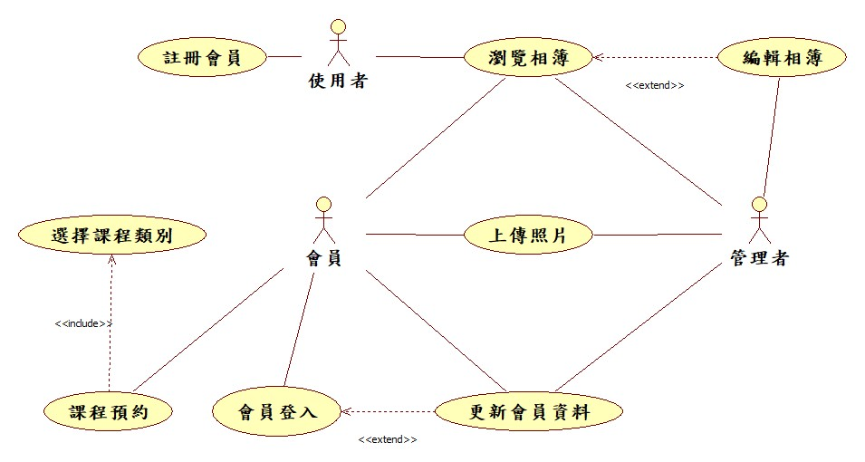
  - 使用案例圖&案例說明

圖 3.1-1 功能案例圖


Use Case ID | (uc01)
Use Case Name | 註冊會員
Subsystem name | 註冊系統
Primary actor(s) | 使用者
Secondary actor(s) | 無
Brief description
Preconditions | 使用者尚未有會員資格者
Flow if events | - 使用者輸入帳號密碼個人資料，案確認送出按鈕  - 系統確定帳密資料是否無誤後，再進行確認，即建立會員資料  - 使用者回主畫面輸入障號密碼登入會員  - 系統確定身分即登入會員帳戶  - 使用者輸入資料有錯誤顯示錯誤訊息
Post-conditions | 使用者註冊成功成為會員
Alternative flows and exceptions | 使用者須為輸入正確身分個個人資料

表 3.1-1 使用者案例敘述-註冊會員

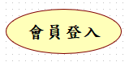
Use Case ID | (uc02)
Use Case Name | 會員登入
Subsystem name | 登入系統
Primary actor(s) | 會員
Secondary actor(s) | 無
Brief description | 使會員透過登入，使用會員專屬功能
Preconditions | 使用者須至會員登入頁面登入帳號
Flow if events | - 使用者填寫帳號密碼並點選登入  - 帳號密碼通過登入系統驗證，進入會員系統。  - 登入後可進行會員專屬功能，編輯會員資料，上傳活動相片。
Post-conditions | 系統驗證身分成功，使用者進入會員系統。
Alternative flows and exceptions | 使用者如沒有帳號或輸入帳號密碼有誤，會跳出「帳號密碼有誤」

表 3.1-2 會員案例敘述-會員登入

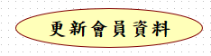
Use Case ID | (uc03)
Use Case Name | 更新會員資料
Subsystem name | 會員系統
Primary actor(s) | 會員
Secondary actor(s) | 無
Brief description | 會員進入會員系統，可進入會員資料介面瀏覽或編輯個人資料
Preconditions | 使用者須先登入會員系統
Flow if events | 使用者在會員系統，可在導覽列點選會員資料，進入會員資料頁面並點選修改編輯
Post-conditions | 使用者編輯完個人資料後確認修改資料無誤，點選確認更新的系統訊息，系統將最後編輯資料更新於會員資料頁面上
Alternative flows and exceptions | 使用者所輸入資料未符合規定，會跳出紅字「請使用者重新輸入正確內容」

表 3.1-3 會員案例敘述-編輯會員資料


Use Case ID | (uc04)
Use Case Name | 瀏覽相簿
Subsystem name | 相簿系統
Primary actor(s) | 會員、使用者、管理者
Secondary actor(s) | 無
Brief description | 在網頁上瀏覽相簿
Preconditions
Flow if events
Post-conditions | 結束瀏覽相簿
Alternative flows and exceptions

表 3.1-4 案例敘述-瀏覽相簿

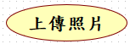
Use Case ID | (uc05)
Use Case Name | 上傳相片
Subsystem name | 上傳系統
Primary actor(s) | 會員、管理者
Secondary actor(s) | 無
Brief description | 可把活動的相片上傳至相簿供大家欣賞
Preconditions
Flow if events | 在上傳系統選取相簿，上傳當次的活動照片
Post-conditions | 上傳完活動相片後確認活動相簿與相片為同一活動，點選確認上傳的系統訊息，系統將最後上傳著照片更新於活動相簿頁面上
Alternative flows and exceptions

表 3.1-5 案例敘述-上傳相片


Use Case ID | (uc06)
Use Case Name | 編輯相簿
Subsystem name | 管理者系統
Primary actor(s) | 管理者
Secondary actor(s) | 無
Brief description | 管理者進入管理者系統，可進入相簿瀏覽或編輯相簿
Preconditions
Flow if events | 管理者在管理者系統，點選相簿進行修改編輯
Post-conditions | 管理者編輯完相簿後確認修改相簿無誤，點選確認更新的系統訊息，系統將最後編輯資料更新於相簿頁面上
Alternative flows and exceptions

表 3.1-6 管理者敘述-編輯相簿

Use Case ID | (uc07)
Use Case Name | 課程預約
Subsystem name | 預約系統
Primary actor(s) | 會員
Secondary actor(s) | 無
Brief description | 會員進入會員系統，可進入課程預約
Preconditions | 使用者須先登入會員系統
Flow if events | 使用者在預約系統，進入預約課程頁面並點選課程類別
Post-conditions | 會員預約完課程後確認預約課程無誤，點選確認預約的系統訊息，系統將會員更新於課程名單上
Alternative flows and exceptions | 會員所預約的課程人數額滿，跳出訊息「人數已達上限，幫您安排候補」

表 3.1-7 會員敘述-課程預約

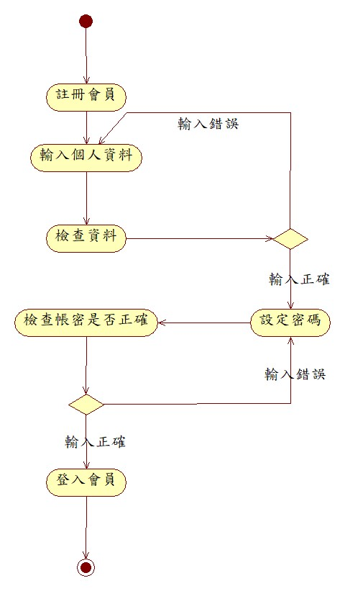
  - 活動圖 (Activity Diagram)
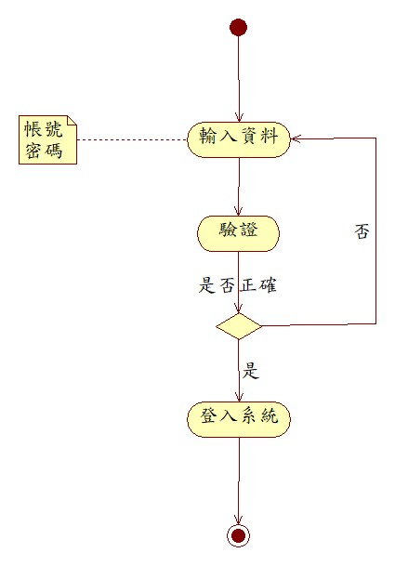

圖 3.2-1 使用者登入 圖 3.2-2 會員註冊
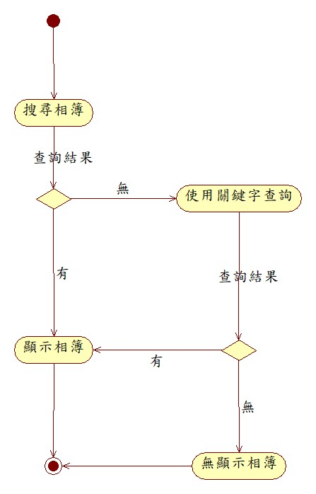
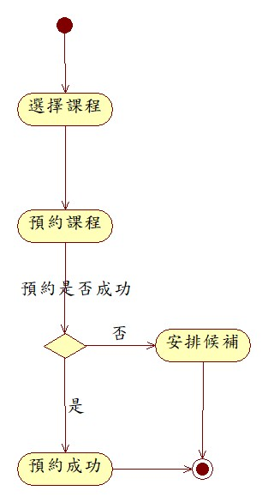
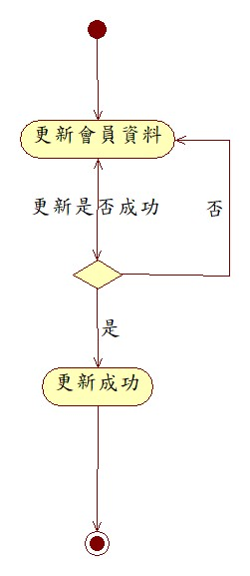

圖 3.2-3 搜尋相簿 圖 3.2-4 課程預約 圖 1.2-5 更新會員資料

  - 強韌圖(Robustness Diagram)

- 系統設計
  - 網站架構圖
  - 系統畫面一覽
  - 資料庫資料結構表

目 錄
一、概述
1.1 | 專題動機與問題描述---------------------------------- -------------------------------------------------------------------------------------------------------- | 1-2
1.2 | 專題成果與貢獻------------------------------------- | 2-3
二、使用者需求分析
2.1 | 使用者簡介 (User/Stakeholder profile)------------------------------------- | 4-5
2.2 | 系統需求說明------------------------------------- | 6-10
 | 2.2.1 功能性需求 (以系統功能為主)------------- | 11-20
 | 2.3.2 非功能性需求--------------------------- | 21-21
三、系統分析

3.1 | 使用案例圖&案例說明----------------------------- | 21-40
3.2 | 活動圖 (Activity Diagram)----------------------------- | 141-60
3.3 | 強韌圖 (Robustness Diagram)------------------------ | 61-70
四、系統設計

4.1 | 網站架構圖------------------------------------ | 70-70
4.2 | 系統畫面一覽---------------------------------- | 171-80
4.3 | 資料庫資料結構表------------------------------ | 81-99

